6 декабря в спортивном зале ФОКа Марьина роща состоялся окружной спортивный праздник, посвященный Международной декаде инвалидов
24.12.2020

Команда Алексеевского района приняла активное участие в соревнованиях, показав очень хорошие результаты в жульбаке (2 место), электронном тире, Весёлых стартах и спортивном троеборье (1-ые места). Это позволило одержать победу команде в окружных соревнованиях.
Поздравляем участников соревнований с победой, желаем здоровья и новых успехов!
Все призёры получат грамоты, медали и сувениры от Москомспорта.

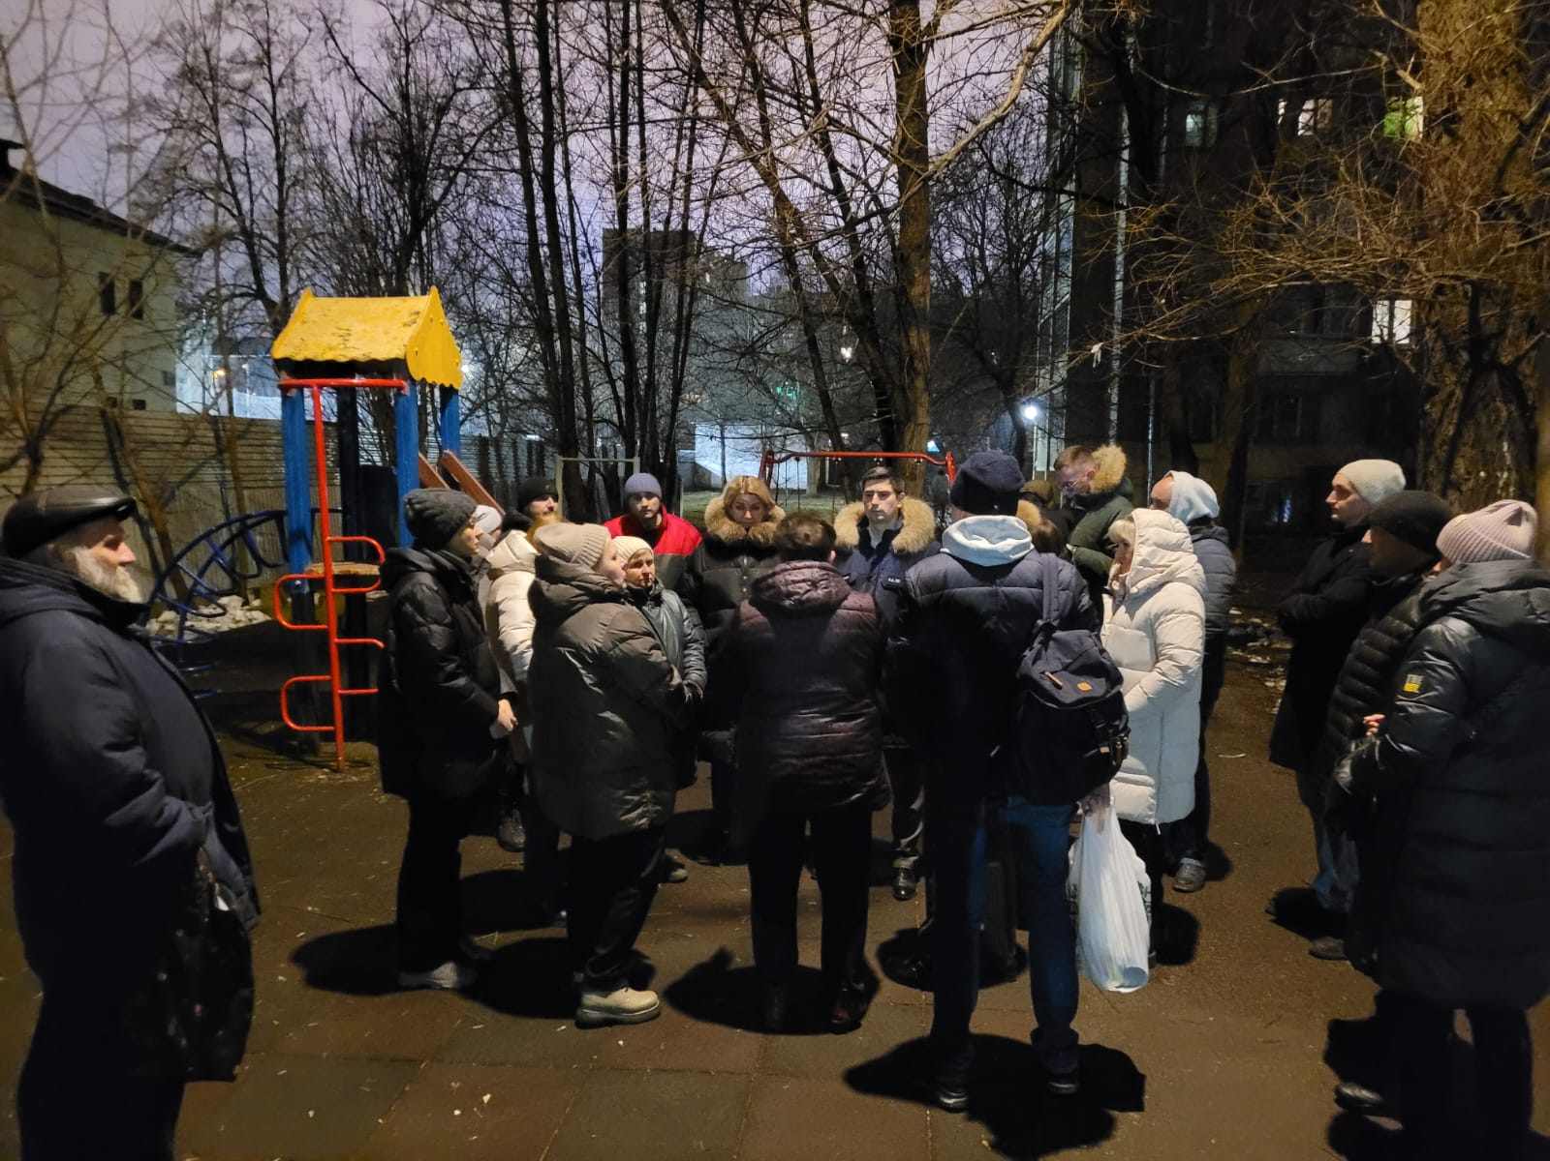

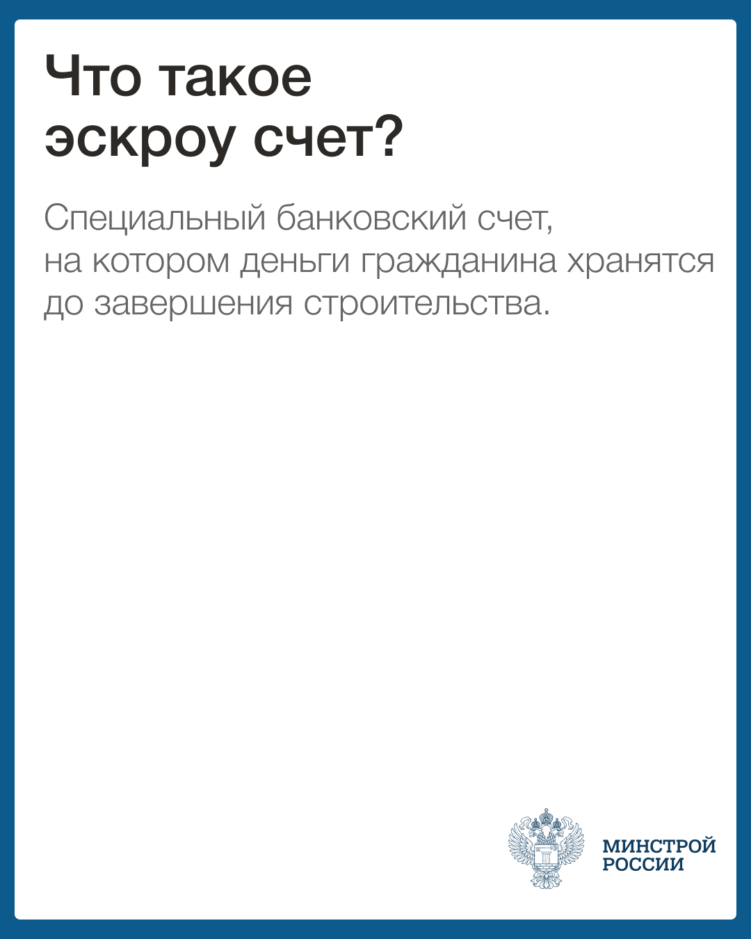

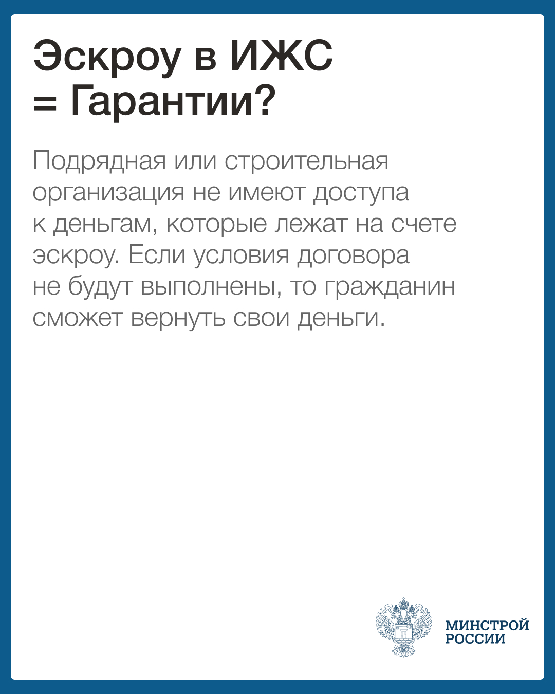

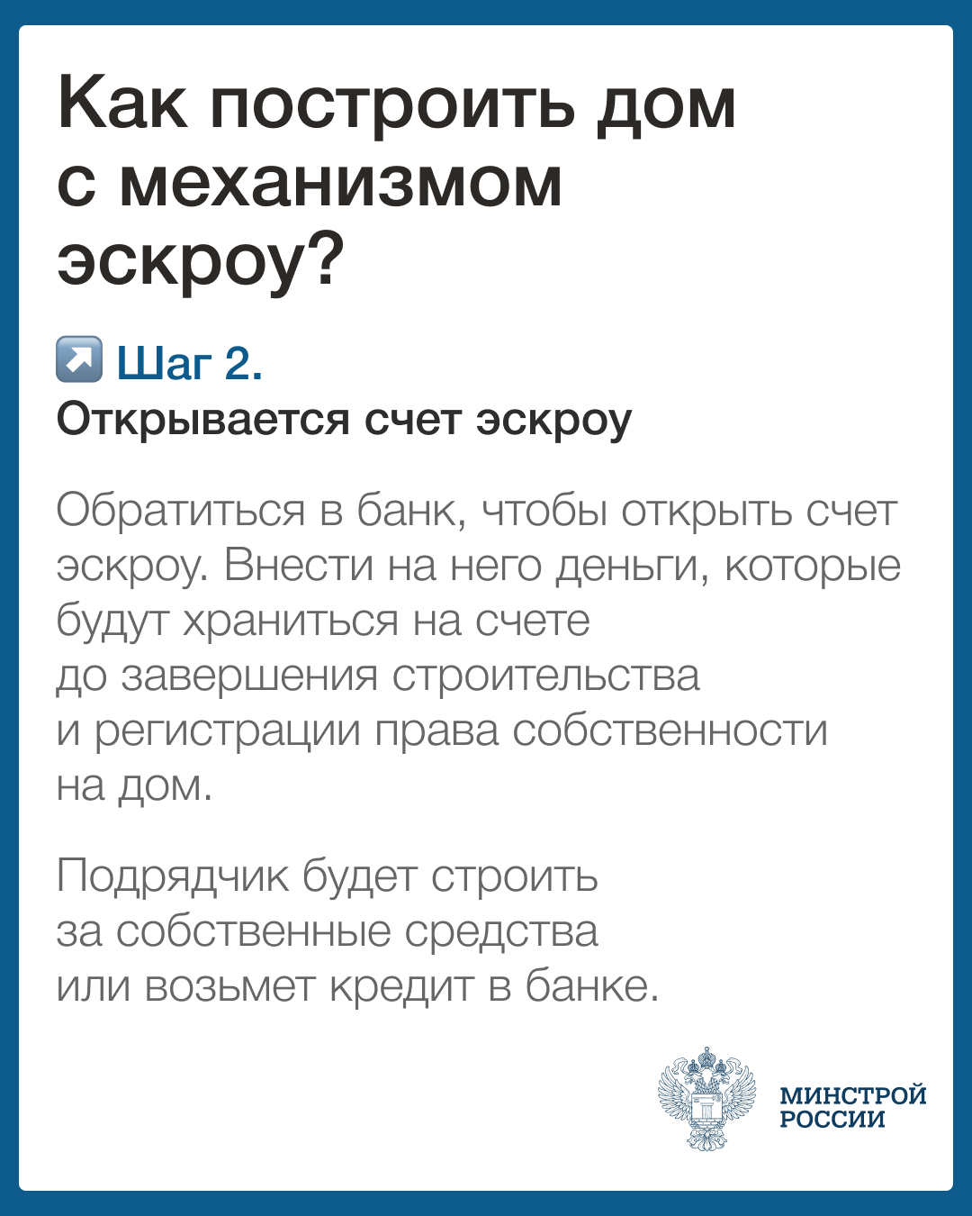

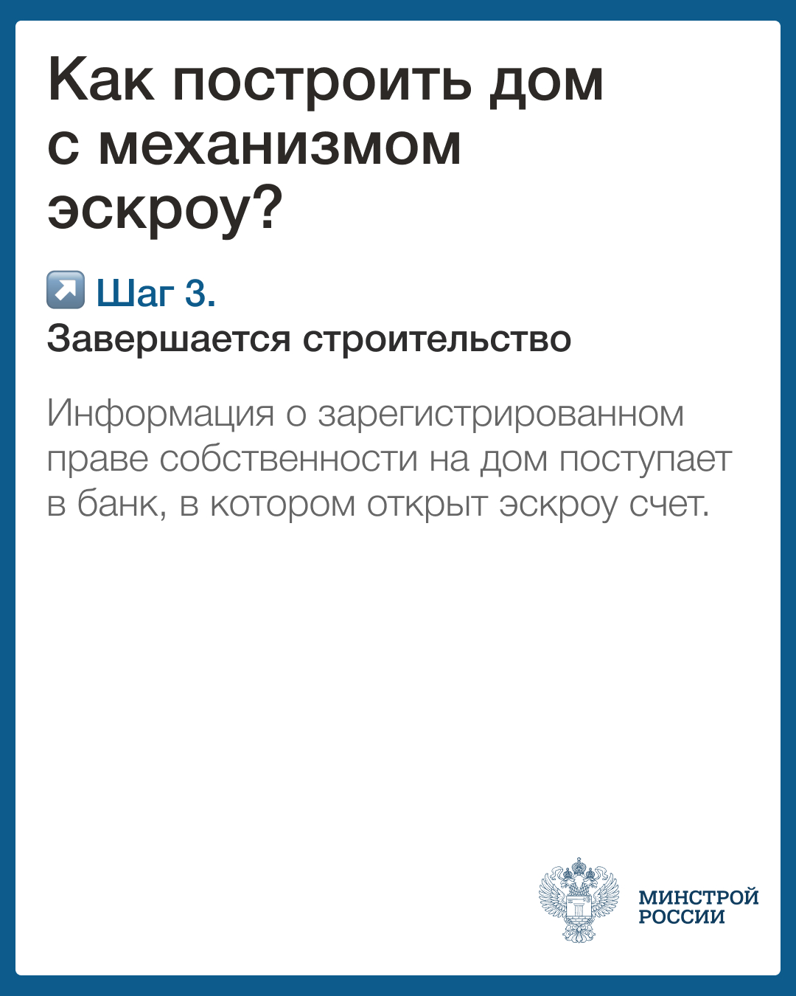

Адрес страницы: http://alekseevsky.mos.ru/sport-and-ease/detail/9580887.html
Управа Алексеевского района города Москвы

